第九讲 电路的欧姆定律

§9.1混联电路的计算

一．选择题
1．在示波管中，电子枪2 s内发射了6×10¹³个电子，示波管中的电流强度为（ ）
（A）4.8×10⁻⁶ A （B）3×10⁻¹³ A （C）9.6×10⁻⁶ A （D）3×10⁻⁶ A

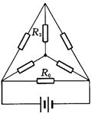
2．如图所示电路中，六个电阻的阻值均相同。由于对称性，电阻R₂上无电流流过。已知电阻R₀所消耗的电功率为1W，则六个电阻所消耗的总功率为（ ）
（A）6W （B）5W （C）3W （D）2W

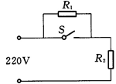
3．电饭锅工作时有两种状态：一种是锅内水烧干前的加热状态，另一种是锅内水烧干后的保温状态。如图是电饭锅电路原理示意图，S是用感温材料制造的开关，下列说法正确的是（ ）
（A）其中R₂是供加热用的电阻丝
（B）当开关S接通时电饭锅为加热状态，S断开时为保温状态
（C）要使R₂在保温状态时的功率为加热状态时的一半，R₁∶R₂应为2∶1
（D）要使R₂在保温状态时的功率为加热状态时的一半，R₁：R₂应为（$\sqrt{2}$－1）∶1

4．一个标有“220V，60W”的白炽灯泡，所加电压由零逐渐增大到220V。在此过程中，关于电压U和电流I的关系图线，如图中肯定不符合实际的是（ ）
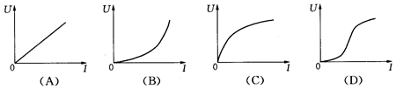

5．两个电阻，R₁＝8Ω，R₂＝2Ω，并联在电路中。欲使这两个电阻消耗的电功率相等，可行的办法是（ ）
（A）用一个阻值为2Ω的电阻与R₂串联 （B）用一个阻值为6Ω的电阻与R₂串联
（C）用一个阻值为6Ω的电阻与R₁串联 （D）用一个阻值为2Ω的电阻与R₁串联

二．填空题
6．氢原子核外电子绕核运动的轨道半径为R，电子质量为m，电子电荷量为e，则电子绕核运动时所形成的等效环形电流的电流强度是 。

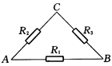
7．三个相同的电阻，R₁、R₂、R₃连接成三角形电路，如图所示，用欧姆表测得其任意两点间的电阻为8Ω。由于某种原因，其中一个电阻的阻值发生了变化，结果测得A、B和C、A间的电阻均为7.2Ω。那么三个电阻中_______电阻的阻值变为_____Ω，此时，B、C间的电阻值变为________。

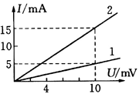
8．如图所示的图像所对应的是两个导体：（1）R₁∶R₂＝______；（2）若两个导体中的电流相等（不为零）时，电压之比U₁∶U₂＝______；（3）若两个导体中的电压相等（不为零）时，电流强度之比I₁∶I₂＝_______。

9．有一台电风扇标有“220V，50W”，电动机的电阻为0.4Ω，把它接入220V的电路中通电1min。试用Q表示热量，P表示电功率，U表示电压，R表示电动机线圈电阻，t表示时间，则电动机每分钟发出热量的表达是Q＝ ，其数值为 J。

10．某人新购“220V，3A”电度表一只，铭牌上标有“3000r/（kW·h）”的字样。为检验该电度表是否准确，他把电度表和一只200Ω标准电阻接入电路，若在1min内电度表表盘转动 r，电度表就是准确的。
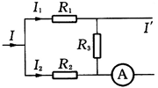
11．如图所示是某电路的一部分，其中R₁＝5Ω，R₂＝1Ω，R₃＝3Ω，I₁＝0.20A，R₂＝0.10A，则电流表所示电流大小为 A，电流流经电流表的方向为 。

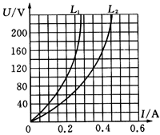

12．两个额定电压为220V的白炽灯L₁和L₂的U－I特性曲线如图所示。L₂的额定功率约为 W；现将L_{l}和L₂串联后接在220V的电源上，电源内阻忽略不计，此时L₂的实际功率约为 W。

三．计算题
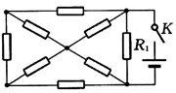
13．如图所示电路中，电源电动势ε＝6V，内电阻忽略不计，电路中除R₁外，其余7个电阻的阻值均为R。已知当R₁＝9Ω时，电路消耗的总功率为10W。若将R₁换成阻值为3Ω的电阻R₂，求这时电路消耗的总功率。

14．A、B两地间铺有通讯电缆，长为L，它是由两条并在一起彼此绝缘的均匀导线组成的，通常称为双线电缆。在一次事故中经检查断定是电缆上某处的绝缘保护层损坏，导致两导线之间漏电，相当于该处电缆的两导线之间接入一个电阻。检查人员经过下面的测量可以确定损坏处的位置：（1）令B端双线断开，在A处测出双线两端间的电阻R_{A}；（2）A端的双线断开，在B处测出双线两端的电阻R_{B}；（3）在A端的双线间加一已知电压U_{A}，在B端间用内阻很大的电压表测量出两线间电压U_{B}。试由以上测量结果确定损坏处的位置。

§9.2闭合电路欧姆定律

一．选择题
1．一太阳能电池板，测得它的开路电压为800 mV，短路电流为40 mA，若将该电池板与一阻值为20 Ω的电阻器连成一闭合电路，则它的路端电压是（ ）
（A）0.10 V （B）0.20 V （C）0.30 V （D）0.40 V

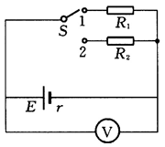
2．如图所示电路中，电源的内阻不可忽略。已知定值电阻R₁＝10 Ω，R₂＝8 Ω，当电键S接位置1时，电压表的示数为10V。那么当电键S接位置2时，电压表的示数可能是（ ）
（A）10V （B）9.5V （C）9V （D）8.5V

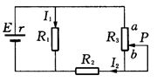
3．如图的电路中，电源电动势为E，内阻为r，R₁和R₂是两个阻值定值电阻。当可变电阻R的滑片向a点移动时，通过R1和R₂的电流I₁和I₂的变化情况是（ ）
（A）I₁变大，I₂变小 （B）I₁变大，I₂变大
（C）I₁变小，I₂变大 （D）I₁变小，I₂变小
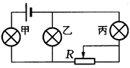
4．如图所示的电路中，变阻器的滑片向右滑动时，下列说法正确的是（ ）
（A）甲、丙两灯都变亮
（B）乙、丙两灯都变暗
（C）丙灯中电流变化量最大
（D）丙灯两端电压变化量最大

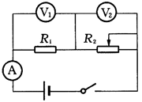
5．如图所示电路中，电压表和电流表均为理想电表，电源的内阻不能忽略，当变阻器R₂的滑片向右滑动时（ ）
（A）V₁和A两表示数之比增大
（B）V₂和A两表的示数之比增大
（C）V₁表示数的变化量和A表示数的变化量的比值不变
（D）V₂表示数的变化量和A表示数的变化量的比值不变

二．填空题
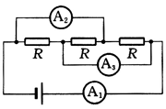
6．在如图所示的电路中，三个电阻的阻值相等，电流表A₁、A₂和A₃均为理想电表，它们的示数分别为I₁、I₂和I₃，则它们示数之比为，I₁：I₂：I₃＝ 。

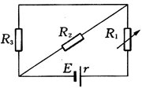
7．如图所示电路中，已知电源电动势E＝6V，内阻r＝1Ω，R₂＝R₃＝2Ω，若使电源输出功率最大，则变阻器R₁＝______Ω；若使R₁消耗的功率为最大，则变阻器R₁＝______Ω。

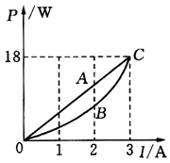
8．如图所示，直线OAC为某一直流电源的总功率P随电流I变化的图线，抛物线OBC为该直流电源内阻热功率P随电流I变化的图线，若A、B对应的横坐标为2A，那么线段AB表示的功率为 ，I＝2A对应的外电路电阻为 Ω。

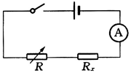
9．用如图所示的电路测定未知电阻R_{x}的值。图中电源电动势未知，电源内阻与电流表的内阻均可忽略不计，R为电阻箱。
（1）若要测得R_{x}的值，R至少需要取 个不同的数值。
（2）若电流表每个分度表示的电流值未知，但指针偏转角度与通过的电流成正比，则在用此电路测R。时，R至少需取 个不同的数值。
（3）若电源内阻不可忽略，能否应用此电路测量如？答： 。

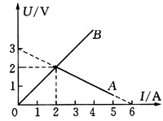
10．如图所示，直线A为电源的路端电压U与电流I的关系图象，直线B是电阻R两端的电压U与电流I的图象。用该电源与电阻R组成闭合电路，则电源的输出功率为_______W，电源的效率为_______。

11．内阻不能忽略的直流电源，当它分别和电阻R₁、R₂连接时（R₁≠R₂），电阻所耗功率相同，路端电压分别为2.5V和7.5V，则此电源电动势为 V。

12．电池甲和乙的电动势分别为ε₁和ε₁（ε₁＞ε₁）内阻分别为r₁和r₂，用这两个电池分别对某一电阻R供电，这时电阻R所消耗功率相等，若用电池甲、乙分别对另一电阻R′供电（R′＞R），那么R′消耗的电功率分别为P₁′和P₂′，则电池的内阻r₁ r₂，R′消耗的电功率P₁′ P₂′（填“大于”、“小于”或“等于”）。

三．计算题
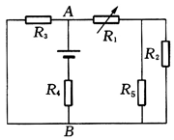
13．如图所示的电路中，R₁＝6Ω，R₂＝3Ω，R₃＝8Ω，R₅＝6Ω。若电路消耗的总功率为P_{总}＝30W，电源输出功率为P_{出}＝28.4W，电源内阻r＝0.4Ω，求：
（1）AB间的电压U_{AB}；
（2）电源电动势E。

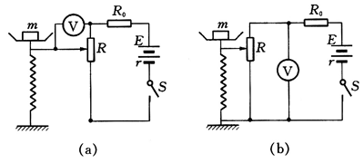
14．如图（a）、（b）是甲、乙两同学在科技活动中自制的利用电压表示数来指示物体质量的电子秤原理图。托盘与电阻不计的弹簧相连，托盘与弹簧的质量均不计。滑动变阻器的滑片与弹簧上端连接，当托盘中没有放物体时，电压表示数为零。设变阻器总电阻为R，总长度为L，电源电动势为E，内阻为r，限流电阻阻值为R₀，弹簧劲度系数为志，不计一切摩擦和其他阻力，电压表为理想电表。推导出（a）、（b）两图中电压表示数魄与所称物体质量m的关系式，并说明哪位同学设计的方案可取。

§9．3闭合电路欧姆定律的应用

一．选择题
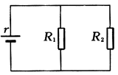
1．如图所示，r是电源的内阻，R₁和R₂是外电路中的电阻，若用P_{r}、P₁和P₂分别表示各电阻所消耗的功率，当R₁＝R₂＝r时，P_{r}∶P₁∶P₂等于（ ）
（A）1∶1∶1 （B）2∶1∶1
（C）1∶4∶4 （D）4∶l∶1

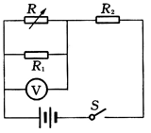
2．在图所示电路中，电源电动势为12 V，内电阻不能忽略，闭合S后，调整R的阻值，使电压表的示数增大ΔU＝2V，在这一过程中（ ）
（A）通过R₁的电流增大，增大量为ΔU/R₁
（B）R₂两端的电压减小，减小量为ΔU
（C）通过R₂的电流减小，减小量小于ΔU/R₂
（D）路端电压增大，增大量为ΔU

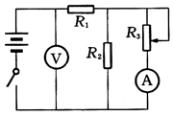
3．如图所示的电路中，电键合上后，当滑动变阻器的滑片向下移动时（ ）
（A）电压表的读数增大，电流表的读数减小
（B）电压表和电流表的读数都增大
（C）电压表和电流表的读数都减小
（D）电压表的读数减小，电流表的读数增大

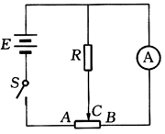
4．如图所示，滑动变阻器AB的总电阻与电阻R的阻值相同，电源电动势为E，内阻略去不计，电键合上后，当滑片C从左端A点开始一直滑到右端B点为止的过程中，下列说法正确的是（ ）
（A）电流表示数逐渐增大 （B）电流表示数逐渐减小
（C）电流表示数先增大，后减小到原值 （D）电流表示数先减小，后增大到原值

5．如图所示，直线OAC为某一直流电源的总功率P总随电流I变化的图线，抛物线OBC为同一直流电源内部功率P_{r}随电流T变化的图线，若A、B对应的横坐标为2A，那么线段AB表示的功率及I＝2A对应的外电阻是（ ）
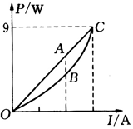
（A）2W、0.5Ω （B）4W、2Ω
（C）2W、1Ω （D）6W、2Ω

二．填空题
6．有一电源，因其外电路电阻发生了变化，使电源的路端电压增加了0.48V，同时使输出电流变化了0.4A，则这个电源的内阻为 。
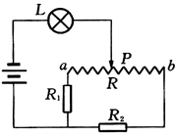
7．如图所示，电路中ab是一段长10cm，电阻为100Ω的均匀电阻丝。两只定值电阻的阻值分别为R₁＝80Ω和R₂＝20Ω。当滑动触头P从a端缓慢向b端移动的全过程中灯泡始终发光。则当移动距离为 cm时灯泡最亮？移动距离为为多少 时灯泡最暗？

8．有一电源，当两端接3Ω电阻时，电流为1A，当再串联一只3Ω电阻时，路端电压为3.6 V，则电源的电动势为 V，内阻为 Ω。
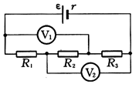
9．如图所示电路，电阻R₁＝2Ω，R₂＝2Ω，R₃＝4Ω，电源内电阻r＝1Ω，电压表V₁示数为4V，V₂示数为6V，则电源电动势ε为 V。若将电压表V₁换成电流表A₁，V₂成电流表A₂，则电流表A₁示数应为 A。
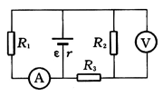
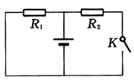
10．如图所示电路中，电阻R₃＝4Ω，电流表示数为0.75A，电压表示数为2V。后因某个电阻断路，使电流表示数变为0.8A，电压表示数变为3.2V。由此可以判定，电阻 断路了，根据上述示数，还可以知道电阻R₂＝ Ω，电源电动势为 V。

11．如图所示电路中，当K闭合时电源总功率为24W，电源输出功率为20W，内阻为r＝1Ω，电阻R₁＝11Ω，则K断开时电源的总功率为 W。

12．某同学按图所示电路进行实验，实验时该同学将变阻器的滑片P移到不同位置时测得各电表的示数如下表所示。将电压表内阻看作无限大，电流表内阻看作零。
序号 | A_{l}示数（安） | A₂示数（安） | V_{l}示数（伏） | V₂示数（伏）
1 | 0.60 | 0.30 | 2.40 | 1.20
2 | 0.44 | 0.32 | 2.56 | 0.48
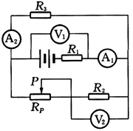
（1）电路中ε、r分别为电源的电动势和内阻，R₁、R₂、R₃为定值电阻，在这五个物理量中，可以根据上表中的数据求得的物理量是（不要求具体计算）
（2）由于电路发生故障，发现两电压表示数相同了（但不为零），若这种情况的发生是由于用电器引起的，则可能的故障原因是 。

三．计算题
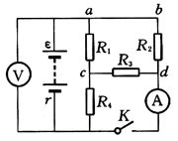
13．如图所示的电路中，电阻R＝12Ω，R₂＝R₃＝R₄＝6Ω。当电键K打开时，电压表的示数为12V，全电路消耗的电功率为13W。求电键K闭合后，电压表及电流表的示数各是多大？（电流表电压表均为理想电表）

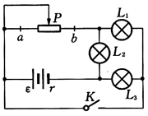
14．如图所示的电路，电源电动势为E，内阻为r，滑片P位于滑动变阻器中点时，合上K时，灯L₁，L₂，L₃都能正常发光，且功率相同。已知滑动变阻器总电阻R是灯L₁的电阻R₁的2倍，试求：
（1）三盏灯L₁，L₂，L₃额定电压之比U₁：U₂：U₃；
（2）三盏灯电阻之比R₁：R₂：R₃；
（3）分析当滑片P向a端滑动时，各灯亮度变化情况。

单元练习

一．选择题
1．某一电解池，如果在1s内共有5.0×10¹⁸个二价正离子和1.0×10¹⁹个一价负离子通过某一横截面，则通过这个截面的电流强度是（ ）
（A）0 （B）0.8A （C）1.6A （D）3.2A

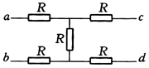
2．如图所示，电路中电阻均相等，如果a、b输入电压是6V，则c、d端输出空载电压是（ ）
（A）6V （B）3V （C）2V （D）1V

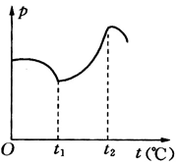
3．家用电热灭蚊器中电热部分的主要元件是PTC，PTC元件是由钛酸钡等半导体材料制成的电阻器，其电阻率与温度的关系如图所示，由于这种特性，因此，PTC元件具有发热、控温双重功能，对此，以下判断中正确的是（ ）
（A）通电后，其电功率先增大后减小
（B）通电后，其电功率先减小后增大
（C）当其产生的热量与散发的热量相等时，温度保持在t₁或t₂不变
（D）当其产生的热量与散发的热量相等时，温度保持在t₁～t₂间的某一值不变

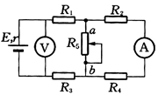
4．如图所示的电路中，R₁、R₂、R₃和R₄皆为定值电阻，R₅为可变电阻，电源的电动势为E，内阻为r。设电流表A的示数为I，电压表V的示数为U。当R₅的滑片向图中a端移动时（ ）
（A）I变大，U变小 （B）I变大，己，变大
（C）I变小，U变大 （D）I变小，U变小

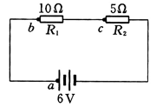
5．在图所示电路的三根导线中，有一根是断的，电源、电阻器R_{l}、R₂及另外两根导线都是好的。为了查出断导线，某学生想先将万用表的红表笔连接在电源的正极口，再将黑表笔分别连接在电阻器R₁的b端和R₂的c端，并观察万用表指针的示数。在下列选项中，符合操作规程的是（ ）
（A）直流10V挡 （B）直流0.5A挡
（C）直流2.5V挡 （D）欧姆挡

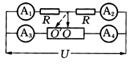
6．如图所示的电路，总电压U保持不变，滑动变阻器的总电阻为2R，当滑片位于变阻器的中点O时，四个电流表A₁、A₂、A₃、A₄的示数都相等，且为I₀，当滑片移到O′时，（ ）
（A）A₁的示数大于I₀
（B）A₂的示数大于I₀
（C）A₃的示数大于I₀
（D）A₄的示数大于I₀

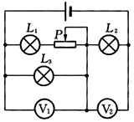
7．如图所示，电源电动势为E，内电阻为r。当滑动变阻器的滑片P从右端滑到左端时，发现电压表V₁、V₂数变化的绝对值分别为ΔU₁和ΔU₂，下列说法中正确的是（ ）
（A）小灯泡L_{l}、L₃变暗，L₂变亮 （B）ΔU₁＜ΔU₂
（C）小灯泡L₃变暗，L₁、L₂变亮 （D）ΔU₁＞ΔU₂

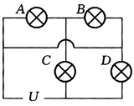
8．如图所示电路中，四个灯泡都相同，则它们间的亮度比较是（ ）
（A）C灯比D灯暗 （B）A灯比C灯亮
（C）A、B一样亮 （D）C、D一样亮

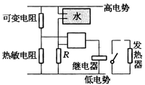
9．如图所示是热水系统的恒温器电路，当温度低时，热敏电阻的阻值很大，温度高时热敏电阻的阻值就很小，如果热水器中没有水或是水的温度高时，簧片继电器便会关掉发热器。反之，簧片继电器便会开启发热器，这个电路是（ ）
（A）或门电路 （B）与门电路 （C）非门电路 （D）与非门电路

10．如图所示的电路，不计电表内阻的影响，改变滑动变阻器的滑片位置，测得电压表V₁和V₂随电流表A的示数变化的两条实验图线a、b，如图所示。关于这两条实验图线，有（ ）
（A）图线b的延长线一定过坐标的原点O
（B）图线a的斜率绝对值等于电源的内电阻
（C）图线a、b交点的横坐标和纵坐标值的乘积等于电源输出功率
（D）图线a、b交点的横坐标和纵坐标值的乘积等于电阻R₀消耗的电功率
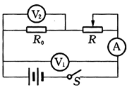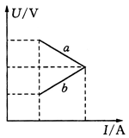

二．填空题
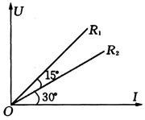
11．用电动势为E＝12V的电池组对额定电压为U＝12V、额定功率为P＝9W的电阻器供电，电阻器消耗的实际电功率为P′＝4W，不计导线的电阻，则电池组的输出电压是 V，电池组内阻消耗的电功率是 W。

12．如图所示中的两根直线分别表示阻值为R₁，R₂的两个电阻的伏安图线，则两个电阻串联在电路中时，它们两端电压之比U₁：U₂＝ ，两个电阻并联在电路中时，通过的电流之比为I₁：I₂＝ 。

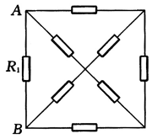
13．如图所示电路由8个不同的电阻组成，已知R₁＝12Ω，其余电阻阻值未知，测得A、B间的总电阻为4Ω。今将R₁换成6Ω的电阻，则A、B间的总电阻变为 Ω。（用等效替代法）

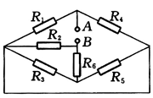

14．图中，R₁＝4Ω，R₂＝2Ω，R₃＝2Ω，R₄＝4Ω，R₅＝2Ω，R₆＝1Ω，A、B间的总电阻为 Ω。

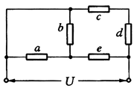

15．如图，a、b、c、d、e是五个相同的电阻，若将电压逐渐升高，则最先烧坏的电阻应是 。

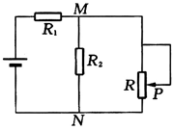
16．如图所示的电路中，电源电动势是6V，内电阻是0.5Ω，R₁＝1.5Ω，R₂＝2Ω，滑动电阻器R的最大阻值为2Ω，在滑片P从R的最上端滑到最下端的过程中，电路中通过R₁的电流最大值是 A；M、N两点间的电压最大值是 V。

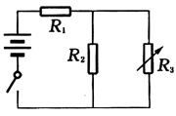
17．如图所示，由6个电动势为1.5V、内阻0.1Ω的电池串联成一个电池阻，R₁＝4.4Ω，R₂＝6Ω，其额定功率为3.84W，变阻器开始阻值为12Ω，要使R₂不过载，R₃的阻值不得超过 Ω。

三．计算题
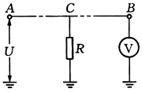
18．如图，长为350km的单芯海底电缆AB，由于某处绝缘层破损，影响了讯号正常传输。为此作如下测量：先使电缆的A、B两端与传输网络脱开，并在A端与地之间加上200V恒定电压，测得B端与地之间的电压为40V；然后在B端与地之间加上200V的电压，测得A端与地之间的电压为50V。
根据以上测量的结果，试确定破损点C离A端的距离（图中R为破损点）

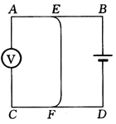
19．如图所示，AB、CD为两根平行的相同的均匀电阻丝。EF为另一根电阻丝，其电阻为R，它可以在AB、CD上滑动并保持与AB垂直，EF′与AB、CD接触良好。图中电压表为理想电压表，电池的电动势和内电阻都不变，B、D和A、C与电池及电压表两极连接的导线的电阻可忽略。当EF处于图中位置时，电压表的示数为U₁＝4.0V。已知将EF由图中位置向左移动一段距离ΔL后，电压表的示数变为U₂＝3.0V。若将EF′由图中位置向右移动一段距离ΔL，电压表的示数U₃是多少？
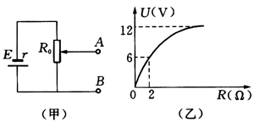
20．一个允许通过最大电流为2A的电源和一个变阻器接成如图（甲）所示的电路，变阻器的最大阻值为22Ω，电源路端电压L，随外电阻变化规律如图（乙）所示，图中U＝12V的直线为图线的渐近线。试求：
（1）电源的电动势和内电阻
（2）A、B间空载时的输出电压范围
（3）A、B两端所接负载的最小电阻

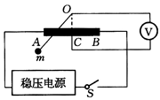
21．如图所示是一种悬球式加速度仪，它可以用来测定沿水平轨道运动的列车的加速度。m是一个金属球，它系在金属丝的下端，金属丝的上端悬挂在O点，AB是一根长为l的电阻丝，其阻值为R，金属丝与电阻丝接触良好，摩擦不计，电阻丝的中点C焊接一根导线，从O点引出一根导线，两线之间接入一个电压表V（金属丝和导线电阻不计）。图中虚线OC与AB相垂直，且OC＝h，电阻丝AB接在电压为U的直流稳压电源上，整个装置固定在列车中使AB沿着车前进的方向，列车静止时金属丝呈竖直状态。当列车加速前进时，金属线将偏离竖直方向，从电压表的示数变化可测出加速度的大小。
（1）当列车向右做匀加速运动时，试写出加速度a与电压表示数U′的对应关系。
（2）这个装置测得的最大加速度a为多少？
（3）为什么C点设置在电阻丝AB的中间？对电压表的零刻度线的位置应有什么要求？

